人大2017年决算公开
黄石港区人大2017年决算公开
目 录
第一部分:部门基本情况
一、部门主要职责
二、部门决算单位构成
第二部分: 部门2017年部门决算表
一、收入支出决算总表（表1）
二、收入决算表（表2）
三、支出决算表（表3）
四、财政拨款收入支出决算总表（表4）
五、一般公共预算财政拨款支出决算表（表5）
六、一般公共预算财政拨款基本支出决算表（表6）
七、一般公共预算财政拨款“三公”经费支出决算表（表7）
八、政府性基金预算财政拨款收入支出决算表（8）
第三部分：部门2017年部门决算情况说明
一、预算执行情况分析
二、关于“三公”经费支出说明
三、关于机关运行经费支出说明
四、关于政府采购支出说明
五、关于国有资产占用情况说明
第四部分：名词解释
2017年部门决算
第一部分 部门概况
1.主要职能:黄石港区人大座落于黄石市磁湖路180号黄石港区政府大楼内，肃属于黄石市黄石港区。主要职能：我单位是一个区级财政全额拨款的行政单位，负责区人大的日常文书处理和日常事务工作；协助区人大领导组织起草或审核以区人大党组、区人大常委会、区人大办公室名义发布的文件，承办区人大规范性文件的备案工作；根据上级精神、领导意图和区人大的中心工作，草拟工作计划、总结报告和汇报材料，负责组织或参与、配合本单位起草和准备区人大领导讲话稿或提纲，负责做好信息的收集、编写、上报、反馈等工作；组织开展各工委的调研视察工作，为区人大决策提供有参考价值的建议；组织开展市、区两级人大代表的视察工作；组织、开展、督办四个人大联络组活动；负责区人大各种会议（人代会、党组会、常委会、主任会、办公会等）的筹备、组织工作，协助区人大领导做好实施各项决定的组织和协调督办工作；组织、协调区人大各工作委员会的工作，对有争议的问题提出处理意见，报区人大领导决定；督促、检查、指导政府部门的人大代表建议、意见，协调处理过程中出现的问题；负责上级和本级单位文件、电报、信函的收发、登记、分发、传阅、催办与立卷保管的归档和销毁；转办或答复来信来访，交办、转办、督办群众和基层单位反映的有关问题；做好保密工作，管理区人大机关各类档案，开展好保密工作和档案管理规范化工作，并随时做好上级保密部门的备查；完成上级交办的其它工作任务；及时收集开展工作所需的各类信息；处理市区两级文件、资料，及时签收、登记、分发、送阅、督办、催办；对领导部署的工作执行情况以及上级机关交办的事项进行抄告、催办、督办；负责市、区两级人大代表的业务指导和培训等工作；根据领导要求，做好本单位和部门的协调工作等。
2、机构情况：人大常委会办公室、法律工作委员会、财经工作委员会、人事代表工作委员会、城环工作委员会、教科文卫工作委员会。
第二部分 2017年部门决算表
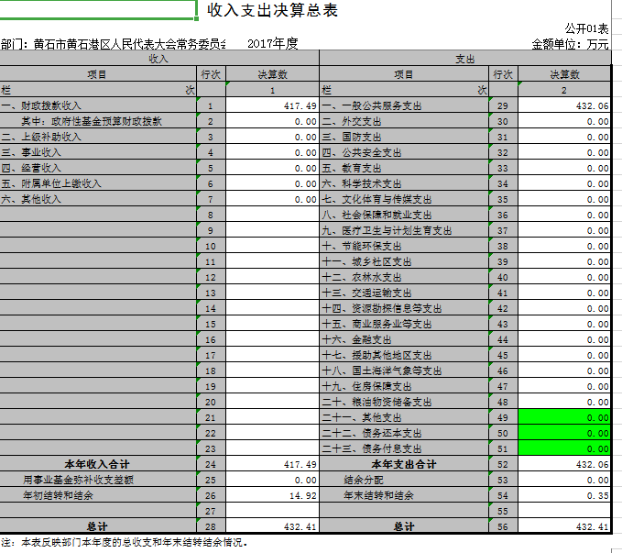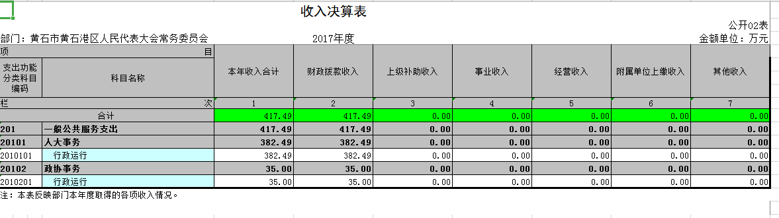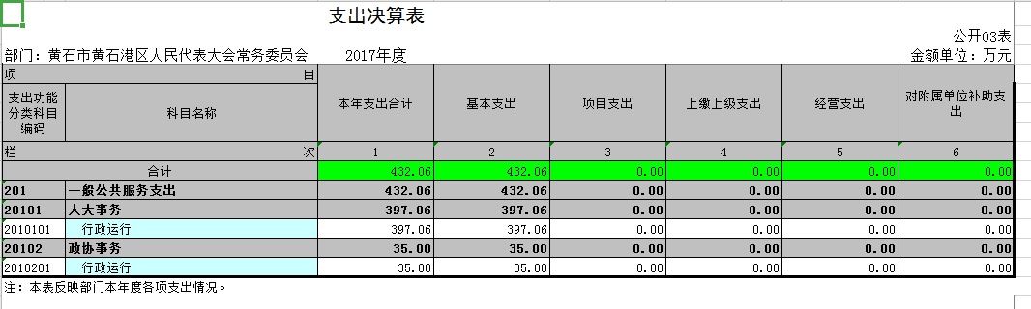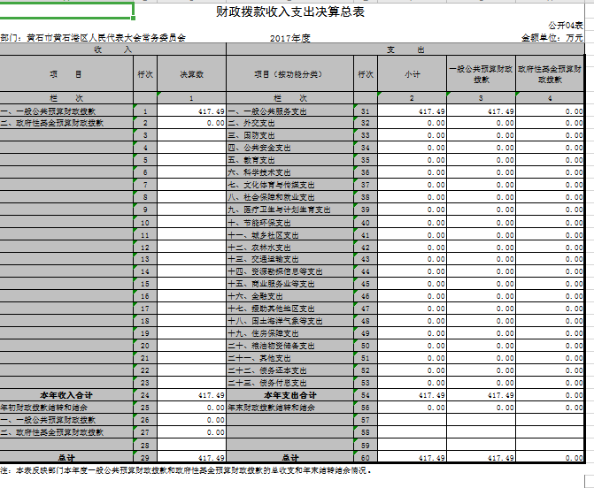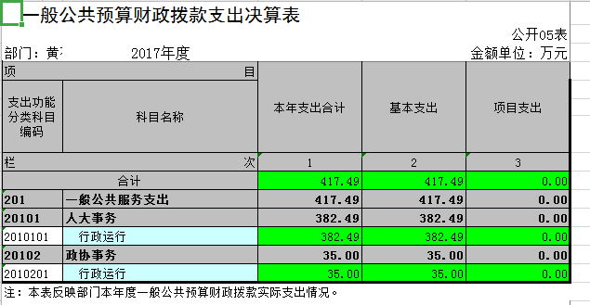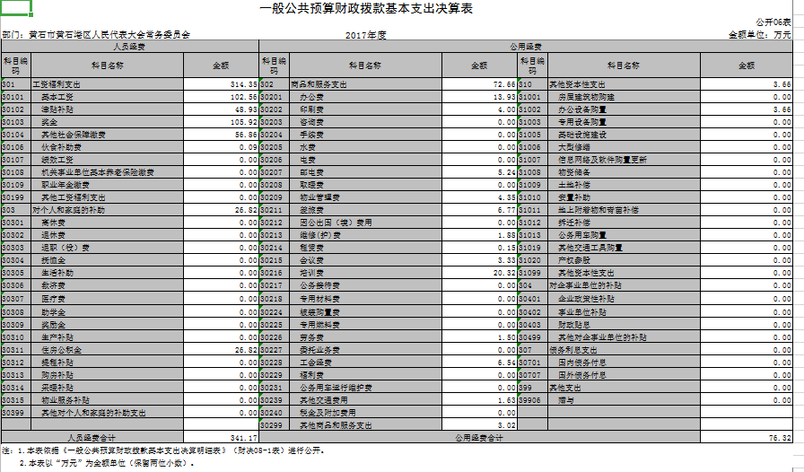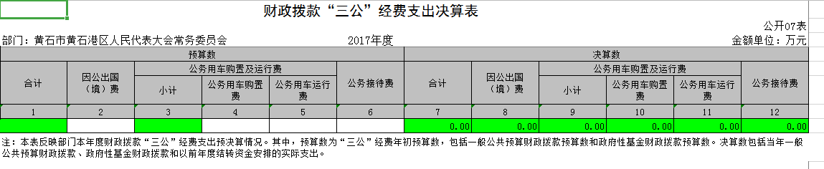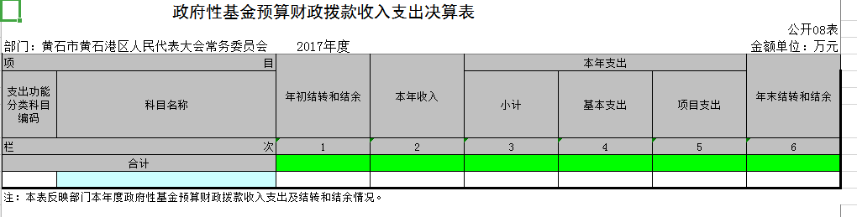

第三部分 2017年部门决算情况说明
1、单位本年度总收入417.49万元，同比上年增长12.01，全部收入为一般公共预算财政拨款。本年度总支出432.06万元，同比上年增长18.97%。其中人员经费同比增长33.73%，主要是人员工资补发；日常公用经费下降15.89%，主要是节省开支。
2、本年度本单位无三公经费支出，本单位公车交于区机关事务管理局统一管理，故公车运行维护费同比上年减少。
3、2017年机关运行经费支出72.66万元，2016年支出106.68万对比减少34.02万元。减少原因主要为人大会议、选举开会次数减少，办公费等减少。
4、政府采购支出说明：区人大2017年度政府采购支出总额5.3396万元，其中：政府采购货物支出5.3396万元、政府采购工程支出0万元、政府采购服务支出0万元。授予中小企业合同金额2.8752万元，占政府采购支出总额的54.8%，其中：授予小微企业合同金额1.213万元，占政府采购支出总额的22.7%。
5、关于国有资产占用情况说明：截至2017年12月31日，区人大共有车辆3辆（3辆小车的车身2016年6月就移交给区行管局，在我单位一直未产生费用，但3辆小车的资产2018年2月才移交给区行管局），故本年未产生公车费用。其中，领导干部用车3辆、一般公务用车0辆、一般执法执勤用车0辆、特种专业技术用车0辆、其他用车0辆。

第四部分 名词解释
一、财政补助收入：指县级财政当年拨付的资金。
二、其他收入：指除“财政拨款收入”、“上级补助收入”、“事业收入”、“经营收入”等以外的收入。主要是存款利息收入等。
三、年初结转和结余：指以前年度尚未完成、结转到本年按有关规定继续使用的资金。
四、一般公共服务（类）行政运行（项）：指县行政单位及参照公务员管理事业单位用于保障机构正常运行、开展日常工作的基本支出。
五、一般公共服务（类）一般行政管理事务（项）：指县行政单位及参照公务员管理事业单位用于开展立法调研、财政信息宣传、非税收入征管等未单独设置项级科目的专门性财政管理工作的项目支出。
六、一般公共服务（类）机关服务（项）：指县黄石港区人大服务中心为机关提供办公楼日常维修、维护等后勤保障服务的支出。
七、一般公共服务（类）其他一般公共服务支出（款）其他一般公共服务支出（项）：指黄石港区人大用于其他一般公共服务方面的支出。
八、教育（类）普通教育（款）高等教育（项）：指黄石港区人大厅支持地方高校的重点发展和特色办学，组织专家对省属院校申报的建设规划和项目预算进行评审等相关工作的支出。
九、社会保障和就业(类)行政事业单位离退休（款）归口管理的行政单位离退休（项）：指黄石港区人大用于离退休人员的支出、退休人员支出，以及提供管理服务工作的离退休干部处的支出。
十、社会保障和就业(类)行政事业单位离退休（款）其他行政事业单位离退休支出（项）：指黄石港区人大用于离退休方面的其他支出。
十一、医疗卫生与计划生育（类）医疗保障（款）行政单位医疗（项）：指黄石港区人大用于机关干部职工及离退休人员医疗方面的支出。
十二、住房保障（类）住房改革支出（款）购房补贴（项）：指按照相关住房分配货币化改革的政策规定和标准，对无房和住房未达标职工发放的住房分配货币化补贴资金。
十三、年末结转和结余：指本年度或以前年度预算安排、因客观条件发生变化无法按原计划实施，需要延迟到以后年度按有关规定继续使用的资金。
十四、基本支出：指为保障机构正常运转、完成日常工作任务而发生的人员支出（包括基本工资、津贴补贴等）和公用支出（包括办公费、水电费、邮电费、交通费、差旅费等）。
十五、项目支出：指在基本支出之外为完成特定行政任务和事业发展目标所发生的支出。
十六、“三公”经费：是指用财政拨款安排的因公出国（境）费、公务用车购置及运行维护费、公务接待费。

